Проект
«ДАРЫ ОСЕНИ»
в средней группе

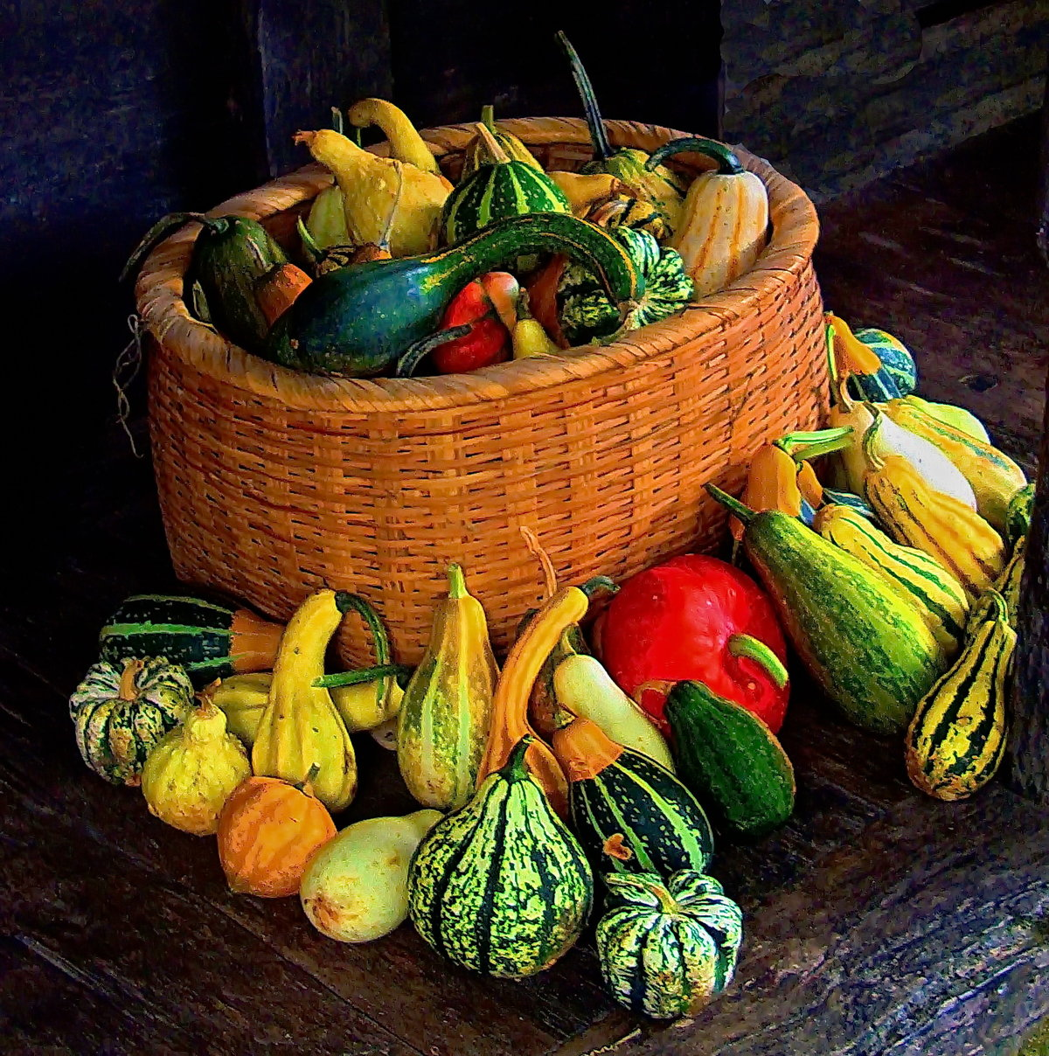
ВОС-ЛЬ: Панасюк Виктория Николаевна.
группа «Улыбка»
Особенности проекта:
-участники проекта: воспитатель, дети, родители;
-тип проекта: познавательно- творческий;
-возраст детей: средний дошкольный;
-форма организации: групповая;
-по продолжительности: долгосрочный (сентябрь-октябрь)
Актуальность: Ребёнок дошкольного возраста активно стремится к познанию окружающего мира, проявляет любознательность, желание экспериментировать, узнавать новое. Этому способствует организация с детьми различных видов деятельности. Участие детей в проекте «Дары осени» позволит максимально обогатить представления об осени, её дарах, развить творческие способности, поисковую деятельность, связную речь детей.
Цели: обогащение знаний детей о дарах осени (овощи, фрукты, грибы), созреваемых в осенний период. Развитие познавательной и творческой активности детей.
Задачи:
Образовательные:
-формировать разносторонние знания детей об овощах, фруктах,
грибах.
Развивающие:
- развивать познавательные и творческие способности детей.

-продолжить знакомство с миром природы, используя разные приемы и ситуации; вызвать устойчивый интерес к природе;
-расширить представления детей о многообразии и пользе осенних даров природы;
-развивать умение видеть красоту окружающего природного мира, разнообразие его красок и форм через наблюдения во время прогулок, экскурсий, при рассматривании иллюстрации и картин художников;
-развивать умение понимать содержание произведений, внимательно слушать сказки, рассказы, стихотворения о природе;
-расширять и активизировать речевой запас детей на основе углубления представлений об окружающем;
-воспитывать бережное отношение к природе.
Предполагаемые результаты
- закрепление знаний и представлений детей об осени, её признаках и дарах;
- расширение и активизация речевого запаса детей на основе углубления и обобщения представлений об окружающем, а также в процессе знакомства с рассказами, стихами, пословицами, загадками осенней тематики;
- применение сформированных навыков связной речи в различных ситуациях общения;
- отражение знаний, накопленных в процессе реализации проекта, в различных видах деятельности (изобразительной, театрализованной, умственной, игровой);
- заинтересованность и активное участие родителей в образовательном процессе детского сада.

Подготовительный этап
- составление плана совместной работы с детьми, родителями;
- разработка конспектов НОД;
- подбор материала и оборудования для НОД, бесед, игр с детьми;
- подбор художественного материала;
- экскурсия с детьми в огород детского сада и по участку;
- сбор природного материала;
- оформление папок – передвижек для родителей по теме проекта.

Образовательные области | Формы работы с детьми
Познавательное развитие | Рассматривание и обследование муляжей и трафаретов овощей, фруктов, грибов, листьев, иллюстраций.
Ознакомление с окружающим:
«Что нам осень принесла».
«Родная земля кормилица».
«Посещение кафе «Дары осени».
«Как выращивают хлеб».

Конструирование и ручной труд из природного материала:
«сова» (из листьев)
«Жар – птица» (из листьев)

Беседы:
«Что мы знаем о лесе», «Почему деревья сбрасывают листья»,«Осень. Что ты о ней знаешь?», «Овощи и фрукты – полезные продукты», «Витамины в корзине».

наблюдения:
- за изменениями осенней природы во время прогулок (за солнцем, небом, силой ветра, осенним дождём)
-за красотой и богатством осенних красок
- за цветником
- за деревьями, растущими на территории детского сада

Целевые прогулки: «Деревья и кустарники нашего детского сада»,
«Ищем приметы осени»

Экспериментирование:
«Что можно приготовить из овощей», «Что можно приготовить из фруктов».

Ситуативная беседа:
«Какие ты знаешь сказки, где один из героев – овощ или фрукт?»
«Почему медведь зимой спит, а заяц – нет?»

Речевое развитие | Рассматривание иллюстраций об осени, составление описательных рассказов об овощах и фруктах. Заучивание стихов и загадок
Словесные игры: «Опиши словами осень!», «Осень в лесу», «Осень в саду, на огороде»,
«Вспомни – назови», «Один – много», «Будь внимательным»

Чтение художественной литературы:
А. Пушкин «Уж небо осенью дышало…»
А. Пушкин «Унылая пора! Очей очарованье»
А. Плещеев «Скучная картина»
К. Бальмонт «Осень»
Н. Сладков «Осень на пороге»
Е. Благинина «Улетают, улетели»
Г. Скребицкий «Четыре художника. Осень»

Социально – коммуникативное  развитие | Сюжетно-ролевые игры:, «Овощной магазин». «Семья – Собираемся на прогулку в лес»
 | Дидактические игры: «Времена года», «Узнай по описанию», «Чудесный мешочек", «Найди дерево по описанию»,
 | Настольно – печатные игры: «Времена года», «Овощи и фрукты», «Грибы».
Трудовая деятельность:
сбор природного материала на прогулке ( листочков для гербария)
уборка опавшей листвы
подготовка клумбы к зиме на участке д.с
укрывание корней деревьев опавшей листвою.

Беседа: «Осенние хлопоты человека осенью»
Беседы по ОБЖ:
«Почему в лесу нельзя ничего пробовать?»
«Почему могут быть опасны старые, засохшие деревья?»

Художественно-эстетическое развитие | Аппликация:  «Ваза с фруктами»  «Осенние деревья»  Рисование:  «морковка»  «Золотая осень» (пейзаж)  «Осенние листья»  Лепка  «любимый овощ»  Рассматривание картины Левитана «Золотая осень»  Самостоятельная художественная деятельность:  Аппликация «Ветка рябины»  Рисование «Чем нам осень нравится»  Слушание музыкальных произведений:  П. И. Чайковский «Осенняя песнь»  А. Вивальди «Осень»
Физическое развитие | Беседы:  «Как одеваться осенью?»  «Если хочешь быть здоров»  Подвижные игры:  «Съедобное - несъедобное!»  «Я знаю 5 названий!»  «Осенние листочки»  «Вороны и собачка!»  «Перелёт птиц»  «Гуси – лебеди»  Игры – соревнования: «Кто быстрее обежит лужи»,
Физкультминутки:
«Клён»
- Ветер тихо клён качает,
Вправо-влево наклоняет:
Раз – наклон
И два – наклон,
Зашумел листвою клён.
«Листопад»
- Мы – листики осенние
На ветках мы сидим.
Дунул ветер – полетели!
Мы летели, мы летели
И на землю тихо сели….
«Грибы»:
- Дети утром рано встали, за грибами в лес пошли.
Приседали, приседали – белый гриб в траве нашли!
На пеньке растут опята, наклонитесь к ним, ребята!
Наклоняйся, раз-два-три, и в лукошко набери!
Вон на дереве орех – кто подпрыгнет выше всех?
Если хочешь дотянуться, надо сильно потянуться!
Три часа в лесу бродили, все тропинки исходили!
Утомил всех долгий путь – дети сели отдохнуть!
Пальчиковая гимнастика:
«Хозяйка однажды с базара пришла»
Хозяйка однажды с базара пришла, (Шагают пальчиками по столу.)
Хозяйка с базара домой принесла (Загибают по одному пальцу на обеих руках.)
Картошку, капусту, морковку,
Горох, Петрушку и свеклу. ОХ! (Хлопок.)
Вот овощи спор завели на столе - (Попеременные удары кулачками и ладонями.)
Кто лучше, вкусней и нужней на земле.
Картошка? Капуста? Морковка? (Загибают пальчики на обеих руках.)
Горох? Петрушка иль свекла? ОХ! (Хлопок.)
Хозяйка тем временем ножик взяла (Стучат ребром каждой ладони по столу.)
И ножиком этим крошить начала
Картошку, капусту, Морковку, (Загибают пальчики.)
Горох, Петрушку и свеклу. ОХ! (Хлопок.)
Накрытые крышкой, в душном горшке (Ладони складывают крест- накрест на столе.)
Картошка, Капуста, Морковка, (Загибают пальчики.)
Горох, Петрушка и свекла. ОХ! (Хлопок.)
И суп овощной оказался неплох! (Показывают, как едят суп.)
«Капуста»
Мы капусту рубим, (Дети делают резкие движения)
Мы морковку трем (Пальцы обеих рук сжимают в кулаки, двигают ими к себе и от себя) .
Мы капусту солим, (Имитируют посыпание солью из щепотки.)
Мы капусту жмем. (Интенсивно сжимают и разжимают пальцы
В кадку все утрамбовали (Потирают кулак о кулак.)
Сверху грузиком прижали. (Ставят кулак на кулак.)

